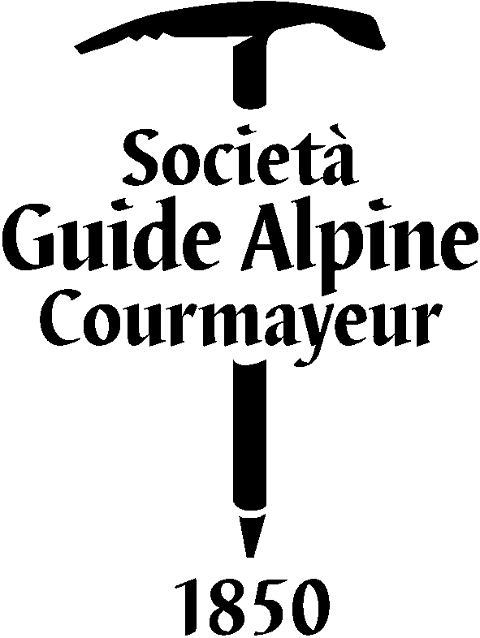
Corsi di Sci e Snowboards Fuori Pista
Freeride Day

Le Nostre Guide Alpine:
Sono tutte Guide Alpine/Maestri di Alpinismo abilitate all’esercizio della professione in Italia e negli stati del mondo affiliati all’ U.I.A.G.M. (Unione Internazionale Associazione Guide di Montagna). Queste fanno parte della Società delle Guide Alpine di Courmayeur che, fondata nel 1850, è la più antica d’Italia e la seconda al mondo. Essa è formata da 58 Guide di cui 44 in attività che sono a disposizione dei clienti per percorrere insieme i più bei itinerari escursionistici, alpinistici e di sci presenti nel mondo. La professione di Guida Alpina è tutelata mediante la legge dello Stato n° 06/1989 che prevede la Guida Alpina come unica figura autorizzata, a titolo professionale, a svolgere attività d’insegnamento e d’accompagnamento di persone o gruppi in arrampicata, gite alpinistiche, gite scialpinistiche, di sci fuori pista su ghiacciaio o dove si renda necessario l’uso di materiale alpinistico.

PER INFORMAZIONI E PRENOTAZIONI
SOCIETA’ DELLE GUIDE ALPINE/MAESTRI DI ALPINISMO DI COURMAYEUR coop. a.r.l.
Strada Villair 02 – 11013 COURMAYEUR Tel. 0165/842064 fax 0165/842357
e-mail : guidecourma@tiscali.it; info@guidecourmayeur.com
www.guidecourmayeur.com

Iniziazione allo Sci Fuori Pista
CAMP di Freeride
La parola Freeride non deve solo significare “libertà con gli sci ai piedi” ma anche prudenza. Sciare in fuori pista in tutta prudenza è un obbligo. L’esperienza del mestiere di guida alpina ci ha portato alla conclusione che non è sufficiente accompagnare i nostri clienti lungo itinerari fuori pista, ma ora come non mai abbiamo l’obbligo di trasmettere la nostra esperienza. Infatti di seguito vi presentiamo per i neofiti del fuori pista uno stages di 3 giorni e per i più esperti diversi itinerari realizzabili in un giorno.

- Corso di Sci e Snowboards Fuori Pista
3 giorni all’insegna della didattica sul fuori pista

Sono stages della durata di 3 giorni (ven. sab. dom.), rivolti agli appassionati di Sci e Snowboards fuori pista, durante i quali vengono insegnate o perfezionate, da Guide Alpine e Maestri di Sci, tutte le tecniche teorico/pratiche legate a questa disciplina.

Che cosa si insegna:
- tecniche sciistiche o surfistiche (presenza di un maestro di Sci o di Snowboard);
- insegnamento pratico dell’uso degli A.R.V.A. (apparecchio di ricerca di persone sotto valanga) e nozioni di autosoccorso in caso di valanga;
- insegnamento di nozioni teoriche con dimostrazioni pratiche di nivologia;
- insegnamento teorico pratico di tecniche di base per un corretto svolgimento dell’attività di sci-escursionismo/backcountry.

Il programma:
1°giorno………. Giornata di fuori pista nei boschi della Val Veny. Conoscenza e uso del materiale tecnico di auto soccorso (pala, sonda, A.R.VA.)
2°giorno………. Discesa di diversi itinerari di fuori pista del comprensorio dello Checrouit – Val Veny con perfezionamento della tecnica curata da un maestro di Sci o Snowboard.
3°giorno………. Discese del ghiacciaio del Toula, e boschi del Pavillon, nozioni di nivologia, e test finale sull’uso dell’A.R.V.A.
Informazioni Specifiche.

Gruppi: 3/4 persone ogni Guida.

Costi: 600,00 € a persona.

I costi includono: Assistenza Guida Alpina sciatore o snowboardista per le 3 giornate Assistenza Maestro di Sci o Snowboard per ½ giornata 2 notti in hotel *** stelle con trattamento di ½p. Ski-pass regionale per i 3 giorni. L’assicurazione che copre l’intervento di soccorso con l'elicottero. Uso dei materiali di sicurezza (Pala,Arva,Sonda, imbragatura)
I costi non includono: Tutto ciò che non è stato specificato.
Livello minimo richiesto: Sciatori/Snowboarders abituati a scendere su piste nere con qualunque tipo di neve.
Chi può partecipare: Persone singole, gruppi precostituiti, famiglie, ecc.
Equipaggiamento: Normale dotazione personale, si consigliano per gli sciatori sci da fuori pista.
Possibilità di noleggiare gli sci da fuori pista a Courmayeur.

- Freeride Day
Il Monte bianco è considerato uno dei paradisi del Freeride sia a livello tecnico che panoramico, dove è possibile sciare/surfare anche con il brutto tempo per la presenza di boschi. Qui troviamo itinerari di classe quali il Ghiacciaio del Toula, i boschi del Pavillon, i canali e le valli dell’arp, le spettacolari discese del comprensorio di La Thuile.
Le discese di Courmayeur:

Il Ghiaccaio del Toula:

Luogo di partenza: Punta Helbronner mt 3452

Luogo di arrivo: Pavillon mt 2195
Dislivello: 1257 mt
E’ sicuramente una delle discese più belle dell’arco alpino per le sue qualità tecniche ed ambientali. Le diverse varianti possibili permettono di effettuare più discese lungo pendii sempre diversi fra loro.

I boschi del Pavillon:

Luogo di partenza: Mont Fréty (Pavillon) mt 2195

Luogo di arrivo: La Palud mt 1370
Dislivello: 825 mt
Discesa tra boschi di abeti con infinite possibilità di scelta di itinerari.
La giusta esposizione di questo spot consente di surfare sempre con neve polverosa.

Arp Dolonne, Canale di Dolonne:
Luogo di partenza: Testa d’Arp 2755mt.
Luogo di arrivo: Dolonne 1213mt.
Dislivello: 1542 mt.
Itinerario caratterizzato dalla presenza di diverse varianti che permettono di scegliere i pendii migliori dove anche in stagione avanzata è facile trovare neve polverosa.

Arp Vieille, Canale delle Vesse:
Luogo di partenza: Cresta Youla 2624mt.
Luogo di arrivo: Località Zerotta 1510mt.
Dislivello: 1114 mt.
La particolare esposizione a nord favorisce la presenza di neve polverosa per buona parte della stagione invernale.
immersi in uno scenario unico per la presenza del versante sud del Monte Bianco Vi permettono di terminare la discesa alla partenza della seggiovia Zerotta, dalla quale è possibile rientrare nel comprensorio sciistico di Courmayeur e ripartire per effettuare altri fuori pista.

Le discese di La Thuile:

Bella Valletta - La Thuile:
Luogo di partenza: Mont Valaisan 2891mt.
Luogo di arrivo: La Thuile 1441mt.
Dislivello: 1450 mt.
Itinerario molto bello per l’ambiente selvaggio che lo caratterizza.
La discesa si articola lungo diverse valli che confluiscono nella parte bassa nel medesimo punto. Unico neo la risalita a piedi di una facile cresta per circa 20 minuti, ma forse è proprio ciò che preserva questa discesa.

Chaz Dura - La Thuile:
Luogo di partenza: Chaz Dura 2581mt.
Luogo di arrivo: La Thuile 1441mt.
Dislivello: 1140 mt.
Diversi percorsi che partono su pendii aperti per concludersi nei boschi vicini alle piste. La sua principale caratteristica è l’esposizione a nord che preserva le qualità della neve per lungo tempo.

I boschi di la Suches:

Luogo di partenza: La Suches 2148mt Luogo di arrivo: La Thuile 1441mt
Dislivello: 707 mt
Discesa tra boschi di abeti con infinite possibilità di scelta di itinerari.
Informazioni Specifiche
Gruppi: 4/6 persone ogni Guida.

Costi: 79,00 Euro a persona.
I costi includono: Assistenza Guida Alpina sciatore o snowboardista per l’intera giornata
Fornitura di apparecchio A.R.V.A., pala, sonda e imbrago per coloro che ne sono sprovvisti.
L’assicurazione che copre l’intervento di soccorso dal luogo dell’incidente al più vicino ospedale.
I costi non includono: Tutto ciò che non è stato specificato.
Livello minimo richiesto: Sciatori/Snowboarders abituati a scendere su piste nere con qualunque tipo di neve.
Periodi: gennaio, febbraio, marzo, aprile in funzione delle condizioni delle discese.
Chi può partecipare: Persone singole, gruppi precostituiti, famiglie, ecc.
Equipaggiamento: Normale dotazione sciistica o da snowboard, A.R.V.A., pala, sonda e imbrago per coloro che li possiedono. ( consigliamo sci specifici da fuori pista e tavole soft) e un piccolo zainetto. Possibilità di noleggiare gli sci da fuori pista nei noleggi di Courmayeur.

Informazioni Generali
La prenotazione deve essere effettuata:
USCITE GIORNALIERE: per coloro che sono già a Courmayeur, entro le ore 17.00 di almeno 2 giorni prima della data desiderata per l’escursione per coloro che chiamano da fuori Courmayeur al più tardi 15 giorni prima della data scelta.
Corsi di Sci e Snowboards Fuori Pista
Freeride Day

USCITE DI PIU' GIORNI: al più tardi 15 giorni prima della data scelta.
alla: Società delle GuideAlpine/Maestri di Alpinismo di Courmayeur coop. a.r.l.
Strada Villair 02 – 11013 COURMAYEUR Aosta (Italia). Tel. 0165/842064 fax 0165/842357
Email: info@guidecourmayeur.com
Comunicando:
- Numero di persone.
- Nome e Cognome dei partecipanti.
- Recapito telefonico, fax e o Email
- Livello tecnico.
- Date scelte.
- Autorizzazione dei genitori per i minori.
- Per le prenotazioni successive ai termini previsti contattare l’organizzazione.
- Con la prenotazione dovrà essere versato il 30% del costo del programma.
- Se la prenotazione viene effettuata da fuori Courmayeur essa deve essere realizzata mediante bonifico bancario (Verrà comunicato il n° di conto dai nostri uffici all’atto dell’iscrizione) e poi confermata mediante invio di un fax o Email della ricevuta di pagamento avvenuto indicando che trattasi di scuola di cascate, le date di effettuazione, il Nome e Cognome della persona iscritta allo stages.
- Nessuna prenotazione sarà accettata prima di aver ricevuto il pagamento previsto o comunque prima del ricevimento di una ricevuta che possa convalidare che il pagamento sia stato effettuato.
- Il saldo della quota di partecipazione deve essere effettuato entro la mattina del primo giorno direttamente alla Guida Alpina Istruttore.
- Nessun rimborso verrà riconosciuto ai partecipanti che non si presentano all’appuntamento prestabilito.
- In caso di rimborso, saranno trattenute le spese bancarie per il bonifico.
Lo Svolgimento Dei Turni:
- E’ subordinato al raggiungimento del numero minimo di partecipanti.
- In caso di annullamento del programma da parte nostra per brutto tempo o per il non raggiungimento del numero minimo di partecipanti vi verrà immediatamente proposto un altro turno, Nel caso in cui il turno propostoVi non possa da voi essere effettuato è previsto il totale rimborso della quota di partecipazione.
Variazioni al programma previsto.
- Nel caso in cui le condizioni, della montagna, meteorologiche, ecc, non permettano la realizzazione del programma previsto l’organizzazione vi proporrà in sostituzione un programma alternativo.
- Vi ricordiamo che la Guida Alpina è responsabile dello svolgimento del programma e può per diversi motivi (condizioni meteorologiche, nevose, di sicurezza del gruppo, ecc.) dover modificare lo svolgimento giornaliero del programma.
- Sarà a discrezione della Guida valutare il livello tecnico dei partecipanti, e operare di conseguenza.

